

Coda Tag
02.11.2011
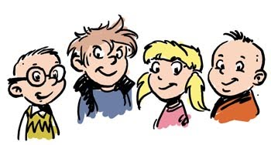

Spaß - Austausch - Action
für Codas zwischen 10 und 13 Jahren

Wann? 10.00 Uhr bis 16.00 Uhr

Wo? Kinderschutz e.V., Milbertshofenerstr. 8

Mit wem? Gerti Schaupp-Böhm: AEH für Gehörlose
Sabine Goßner, Stefan Greipl, Verena Lohwieser: erwachsene Codas

Unkostenbeitrag: 7 Euro

Rückfragen und
Anmeldung bitte schriftlich an:
g.schaupp-boehm@kinderschutz.de
Fax: 089/2317167119 - AEH für Gehörlose
Brief: Milbertshofenerstr. 12, 80807 München
hiermit melde ich mich verbindlich an zum Coda -Tag
Name: ______________________________ Alter: ______________________________
Datum, Unterschrift:

